Collège des Dominicaines de notre Dame de la Délivrande – Araya-
Classe : CM1 Juin 2020 – 1ère semaine
Nom : ________________________

ARTS PLASTIQUES Pâte à modeler

Voir la vidéo en ouvrant le lien https://youtu.be/aCUVkPHe3vE

Colorie le dessin ci-dessous avec de la pâte à modeler.
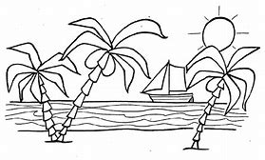
N.B. : Se référer à la vidéo pour voir les détails.

